▣ [개인용] 메일호스팅 서비스 계정 관리 (2005년 6월 이후 신규고객)

후이즈메일의 [내 메일관리]에서 현재 이용중인 메일현황을 확인하실 수 있으며
계정추가 및 변경, 삭제가 모두 가능합니다.

1. 후이즈메일의 [내 메일관리]로 접속합니다.
http://whoismail.net/ -> 상단의 [메일호스팅] -> 좌측의 [내 메일관리] -> 로그인
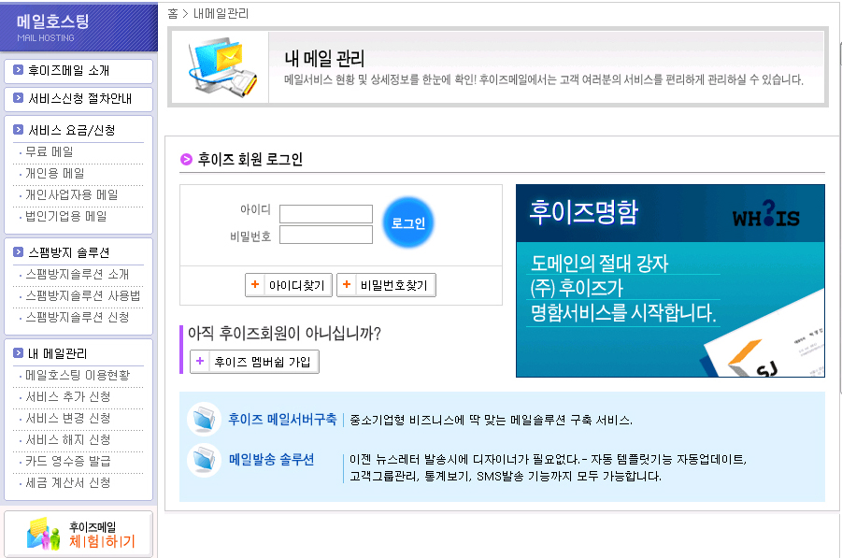

2. [내 메일관리] 페이지 화면
이용중인 메일서비스의 도메인 및 메일현황을 보여드립니다.
[메일호스팅 서비스 이용현황]에서 도메인을 클릭하시면 이용중인 메일현황을 확인하실 수 있습니다.
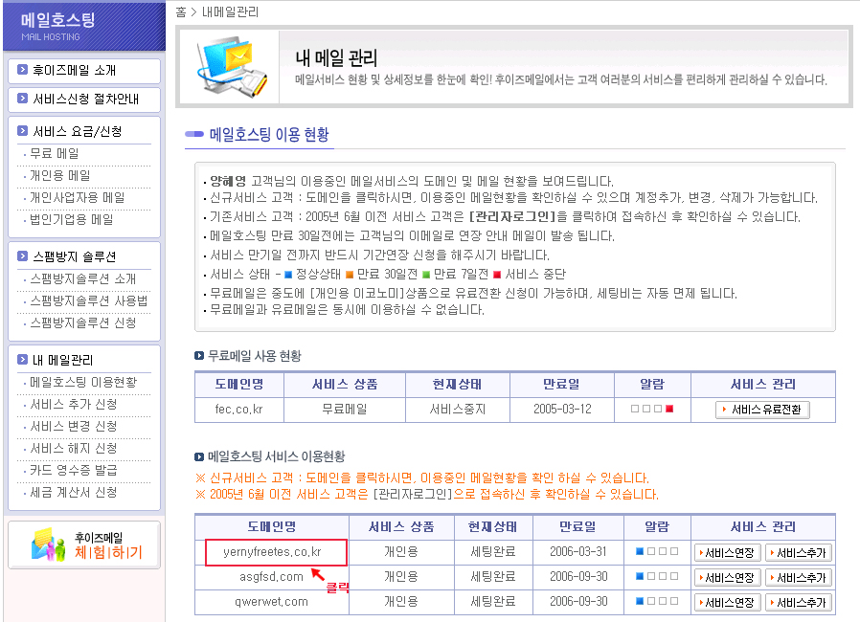

3. [메일계정 이용 리스트] 페이지 화면
이용중인 메일현황을 확인하실 수 있으며 계정 추가, 수정, 삭제가 가능합니다.
그리고 추가로 계정을 필요로 하실 경우 ‘서비스 추가 신청’을 하실 수 있습니다.
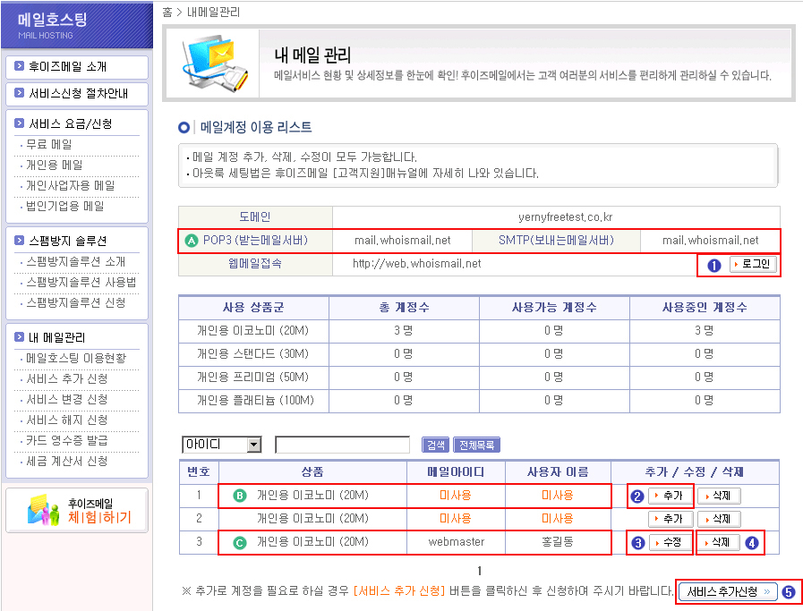
메일호스팅 서비스는 웹메일과 아웃룩이 동시 지원 됩니다.
A
아웃룩 설정법은 후이즈메일 [고객지원] 매뉴얼에 자세히 나와 있습니다.
=> POP3(받는메일서버) : mail.whoismail.net / SMTP(보내는메일서버) : mail.whoismail.net

메일 계정이 생성되지 않은 상태입니다.
B
4
[추가] 버튼을 클릭 하신 후 메일 계정을 생성 하실 수 있습니다.

메일 계정이 생성된 상태입니다.
3-C
C
생성 된 메일 계정에 대한 상품군과 메일 아이디, 사용자 이름을 확인 하실 수 있습니다.

[웹메일 접속] 페이지 화면
1
[로그인] 버튼을 클릭하시면 바로 웹메일에 접속하실 수 있습니다.
=> 웹메일 주소 : http://mail.whoismail.net
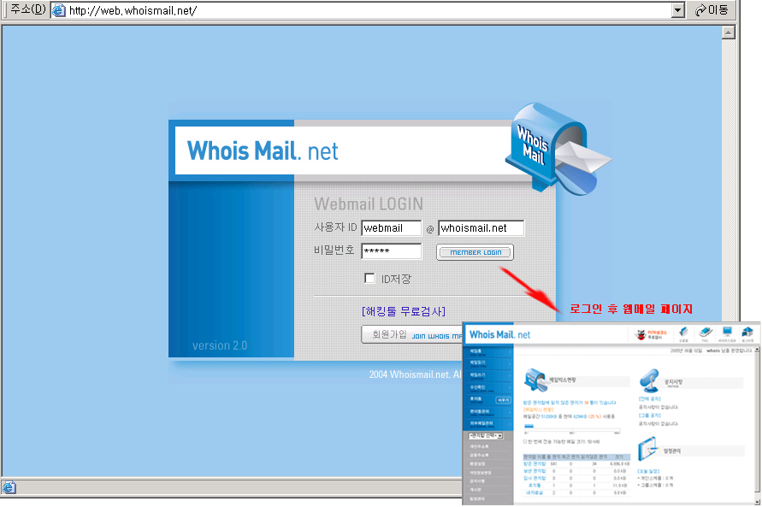

[메일계정 생성하기] 페이지 화면
2
[추가] 버튼을 클릭하시면 이용하실 메일 계정 아이디를 생성하실 수 있습니다.
아이디, 사용자 이름, 비밀번호를 모두 입력하신 후 [계정생성하기] 버튼을 클릭하시면
즉시 계정이 생성되어 웹메일, 아웃룩을 통해 메일을 이용하실 수 있습니다.
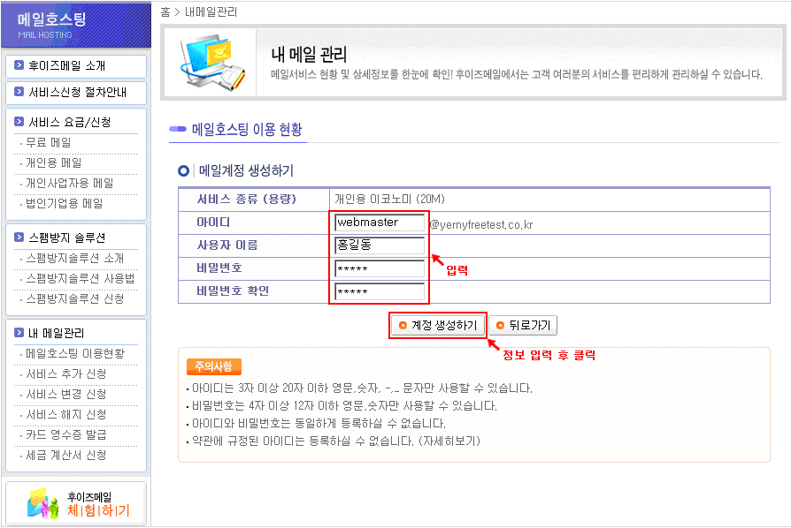

3
[메일계정 수정하기] 페이지 화면
[수정] 버튼을 클릭하시면 이용중인 메일 계정 정보를 수정하실 수 있습니다.
기존 메일계정 정보에서 변경하시고자 하시는 정보만 지우시고 변경하실 메일계정 정보를
입력하신 후 [정보 수정하기] 버튼을 클릭하시면 바로 적용됩니다.
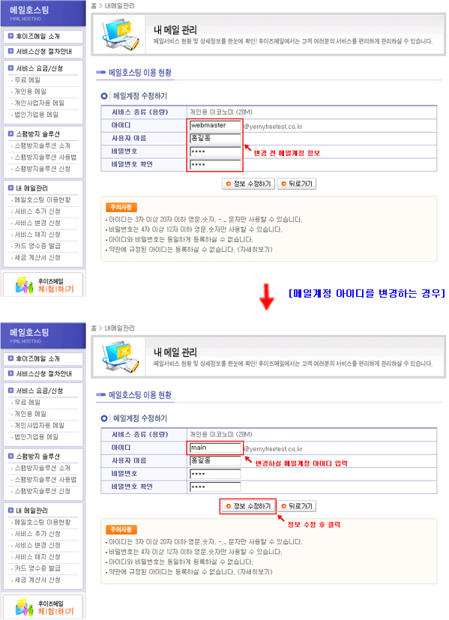

4
[메일계정 삭제하기] 페이지 화면
[삭제] 버튼을 클릭하시면 이용중인 메일 계정을 삭제하실 수 있습니다.
기존 메일계정 정보에서 변경하시고자 하시는 정보만 지우시고 변경하실 메일계정 정보를
입력하신 후 [정보 수정하기] 버튼을 클릭하시면 바로 적용됩니다.
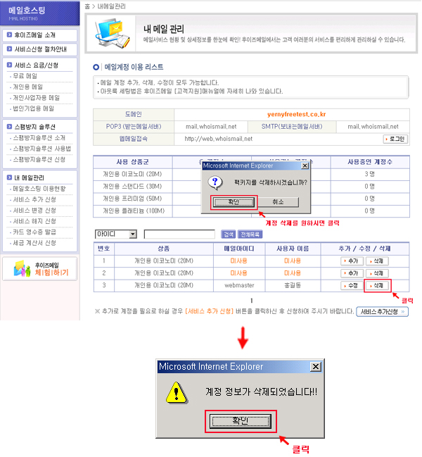

[서비스 추가 신청하기] 페이지 화면
5
[서비스 추가신청] 버튼을 클릭하시면 이용중인 메일 사용자수를 추가하실 수 있습니다.
추가하실 사용자수를 입력하신 후 [서비스 추가신청] 버튼을 클릭하셔서 신청하여 주시기 바랍니다.

